استمارة تعريف بعضو هيئة تدريسية
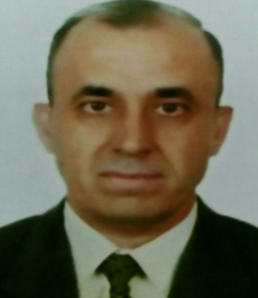 | الكلية: الهندسة
 | الاسم: هيثم يوسف عزالدين
 | المرتبة العلمية: مدرس
الاختصاص: هندسة ميكانيكية_طاقات متجددة_انتفال حرارة
اسم الجامعة : القلمون
عنوان الجامعة: دير عطية
 | الصفة العلمية أو الإدارية: باحث
الاهتمامات العلمية والبحثية: انتقال حرارة وميكانيك موائع_ طاقات متجددة

